NEU! Profilkurse! KIRCHLICH-DIAKONISCHES PROFIL!
Schon angemeldet?
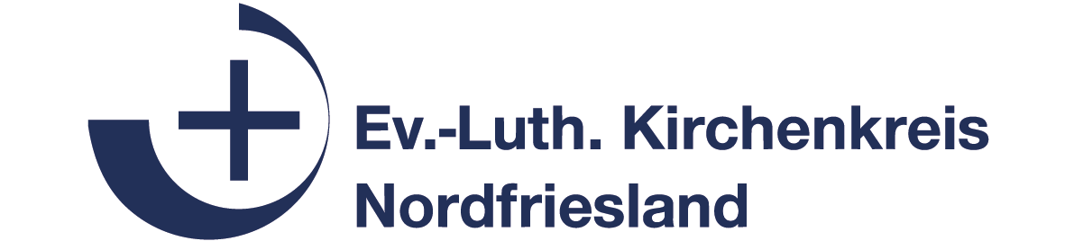

Kurs 92: zwei Tage für alle MA
Mo 12.10.26 9-16 Uhr
Di 13.10.26 9-16 Uhr
Kurs 92a: zwei Tage für alle MA
Mi 30.09.26 9-16 Uhr
Do 01.10.26 9-16 Uhr
Kurs 93: vier Vormittage für alle MA
Mo 26.10.26 9-13 Uhr
Di 10.11.26 9-13 Uhr
Mi 25.11.26 9-13 Uhr
Do 10.12.26 9-13 Uhr
Kurs 94a: zwei Tage für alle MA
22.10.26 9-16 Uhr
23.10.26 9-16 Uhr
PROFIL-TALK 1,5 Stunden für alle MA
29.10.2026
Thema: „Kirche und Macht“
14:30-16 Uhr
Kurs 95: ein Tag und zwei Vormittage
für alle MA mit einer Übernachtung
30.11.26 9-16 Uhr
01.12.26 9-13 Uhr
11.12.26 9-13 Uhr
Kurs 97: vier Nachmittage für alle MA 12.01.27 13-17 Uhr
26.01.27 13-17 Uhr
09.02.27 13-17 Uhr
23.02.27 13-17 Uhr
Kurs 97a: für Leitungskräfte
13.01.27 9-16 Uhr
14.01.27 9-16 Uhr
Kurs 98: vier Vormittage mit gemeinsamen Frühstück im CJK
für alle MA
20.01.27 8-12 Uhr
21.01.27 8-12 Uhr
17.02.27 8-12 Uhr
18.02.27 8-12 Uhr
Kurs 98a: zwei Tage für alle MA
02.02.27 9-16 Uhr
03.02.27 9-16 Uhr
Kurs 99: vier Nachmittage für alle MA
17.02.27 13.30-17 Uhr
18.02.27 13.30-17 Uhr
10.03.27 13.30-17 Uhr
11.03.27 13.30-17 Uhr

!JUBILÄUMSKURS!
Kurs 100: zwei Tage für alle MA
24.02.27 8-15 Uhr
25.02.27 8-15 Uhr

Formats-Wünsche für den Profilkurs gerne über die untenstehende Mailadresse übersenden:

KONTAKT:

Irina Kostic
Tel.: 0175-555 1903
04671-6029-923
Mail: irina.kostic@erw-breklum.de
Referentin für kirchlich-diakonisches Profil
Diakonin
Evangelisches Regionalzentrum Westküste
Kirchenstr. 4, 25821 Breklum
Tel. 04671-6029 923
mobil 0175-555 1903

irina.kostic@erw-breklum.de
